附件1-1
編號:
學校:臺中市新社區東興國民小學
方案名稱:心在地-草木染-東興情

臺中市101年度及102年度
「藝術與人文領域教學深耕實施要點」推動計畫

方案名稱

心在地-草木染-東興情

學 校：臺中市新社區東興國民小學

教學團隊成員：
任允松、楊紫娟、許燕真、王純璧
黃育洧、巫育瑋、葉嘉芸

承辦人：任允松 教務主任：任允松 校長：王金榮

中華民國101年10月01日
臺中市101年度及102年度藝術與人文領域教學深耕學校申請表
學校名稱：臺中市新社區東興國民小學
附件1-2
教學團隊名稱：東興國小藝文深耕小組
方案名稱：心在地-草木染-東興情
本方案是否已申請政府補助：☑否
□是 (補助單位： 補助金額： )
是否為偏遠學校： ☑是 □否
方案符合條件(可複選)
☑課程優先原則：依在地特色及學校重點需求，優先發展深化學校本位之藝術與人文課程及教學。
☑專業成長原則：借重藝術家或專業藝術團體之專長，帶動師生藝術欣賞及創作風氣，協助藝文師資專業成長。
☑資源整合原則：結合藝術家或專業藝術團體之專長及學校藝文師資教學優勢共同推展，以提升藝文教學品質。
☑普遍務實原則：結合課程及教學務實推展，使全校學生普遍受惠為原則，避免華而不實之大型活動。
☑教育專業原則：事前應評估藝術家及藝文專業團體對學生之教育影響，避免特殊舉止、服儀、負向語言及宗教因素等情形。
☑永續發展原則：校園營造或藝術創作之進行，應考量校園永續發展原則，不應對環境 造成負面影響。
教學團隊成員基本資料（含藝術家或專業藝文團體）
編號 | 姓名 | 職稱 |  | 學校電話 |  | 分機 |  | 行動  /住家電話 |  | E-mail
1 | 任允松 | 教務主任 |  | 2581-1467 |  | 802 |  | 0930-087327 |  | song@dxps.tc.edu.tw
2 | 楊紫娟 | 學務主任 |  | 2581-1467 |  | 803 |  | 0921-367676 |  | flora@dxps.tc.edu.tw
3 | 許燕真 | 教務組長 |  | 2581-1467 |  | 805 |  | 0937-744504 |  | adw452@dxps.tc.edu.tw
4 | 王純璧 | 訓導組長 |  | 2581-1467 |  | 803 |  | 0919-725818 |  | bibi@dxps.tc.edu.tw
5 | 黃育洧 | 代課教師 |  | 2581-1467 |  | 805 |  | 0919-505292 |  | huangyuhwoei@dxps.tc.edu.tw
6 | 巫育瑋 | 代課  教師 |  | 2581-1467 |  | 805 |  | 0963-311963 |  | yuwei_wu@dxps.tc.edu.tw
7 | 葉嘉芸 | 藝術  老師 |  | 2582-6615 |  |  |  | 0952-737398 |  | a0952737398@ yahoo.com.tw
主要聯絡人資料： （往後訊息通知將以e-mail為主，務請詳填）
姓名 |  |  | 學校電話 |  | 住家電話 |  |  |  | 傳真電話 |  | 行動電話
任允松 |  |  | 25811467-802 |  | 24371619 |  |  |  | 25814437 |  | 0930-087327
E-mail |  |  |  |  |  |  | 郵寄地址
song@dxps.tc.edu.tw |  |  |  |  |  |  | 42643臺中市新社區東興里興社街一段國校巷13號
填表須知：
1.請依報名表格式欄位確實填寫，主要聯絡人資料請務必填寫完整，以利聯繫；若不符合下述規定，將不予審查：
（1）學校名稱務請填列全銜（包含公私立、鄉鎮市區及學習階段等資料），
（2）請自行設定一個教學團隊名稱，名稱長度以中文字10個字為上限。
（3）請自行設定一個方案名稱，主題名稱長度以15個字（含標點符號）為上限。
2.若教學團隊成員基本資料表格不敷使用，請自行擴增，主要聯絡人需為團隊成員，亦需列入基本成員資料。
附件1-3
簡 介 表
學校名稱：臺中市新社區東興國民小學
團隊名稱：東興國小藝文深耕小組
方案名稱：心在地-草木染-東興情
- 教學團隊或邀請藝術家簡介

藝術家：葉嘉芸─植物染藍染老師

學歷:
台中技術學院 商業設計系
台中縣立文化中心植物染研習班結業
國立台灣工藝研究發展中心染織人才培訓班結業
國立台灣工藝研究展發中心 植物染 研究會會員

教學經歷：
南投千秋國小教師
藝大畫室美術書法教師
台中市東大附中美術班植物染藍染教師
台中市農會尋農紀活動 植物染教師
台中市新社區農會家政班研習活動植物染教師
浣溪紗染織工坊教師

- 計畫方案需求性說明

- 增進校內藝術與人文領域教師的專業能力。
- 擴展校內師生的藝術美學素養。
- 結合當地藝術家與學校的資源。
- 豐富學校本位課程的內涵。
- 邀請藝術家參與藝術課程發展的行動策略

- 了解學校的本位課程內容。
- 了解學校本身的自然資源。
- 了解學校藝術教師的專長。
- 了解學生的藝術傾向與興趣。
- 綜合學校歷年的藝術領域發展特色與脈絡。
- 結合當地藝術家的專長與地方特色發展。
- 將社區藝術結合學校特色，發產成為地方的特別藝術。
學校網址:www.dxps.tc.edu.tw

附件1-4
方案全文
學校名稱：臺中市新社區東興國民小學
方案名稱：心在地-草木染-東興情

- 學校現有資源說明：包括學校簡介（含全部師生數目）、藝文老師簡介現有藝文社團狀況或藝文活動之實績等。

學校簡介
本校學位於大甲溪南岸的台中縣新社鄉，創建於民國15年3月23日，校地2.3005公頃，目前編制七班，教職員工16人，增置教師2人，約僱專人值日、值夜人員2人、廚工1人，合計21人。小學部學生110人，幼稚園30人，共計學生數140人。
本校有感於大環境的改變，人心的浮動，如何讓校園中的孩子更能穩定的成長，參考海內外初等教育的實施計畫及歐美國家的人文教育與素養，發現唯有藝術教育再深耕是不二法門。
學校本棟大樓有普通教室、自然教室、桌球教室、視聽教室、圖書館外，南棟大樓則為幼稚園教室及語言教室、美勞教室和教具室，北棟大樓則是電腦教室、音樂教室、體育器材室。本棟大樓一樓穿堂，可當作學生肢體律動、表演學習的空間。
在本棟大樓走廊上，校方設置作品展示櫃，由各班藝術與人文教師負責，會不定期展示學生的藝術作品；且在各樓層樓梯間及走廊佈置可懸掛式的學府藝廊，營造充滿藝術氛圍的環境，陶冶學生情意。

藝文老師簡介
（一）東興藝文深耕小組：
任允松：私立玄奘大學中文博士班畢業，現任本校教務主任。
楊紫娟：國立中興大學外文系畢業，現任本校學務主任。
王純璧：國立台中師範學院初等教育系畢業，現任本校訓導組長。
許燕真：國立東華大學環境教育研究所畢業，現任本校教務組長。
黃育洧：國立台北護理學院畢業，現任本校代課教師。
巫育瑋：曼徹斯特理工大學畢業，現任本校代課教師。
（二）藝術專家：
藝術家：葉嘉芸─植物染藍染老師

學歷:

台中技術學院 商業設計系
台中縣立文化中心植物染研習班結業
國立台灣工藝研究發展中心染織人才培訓班結業
國立台灣藝研究展發中心 植物染 研究會會員

教學經歷：

南投千秋國小教師
藝大畫室美術書法教師
台中市東大附中美術班植物染藍染教師
台中市農會尋農紀活動 植物染教師
台中市新社區農會家政班研習活動植物染教師
浣溪紗染織工坊教師

二、學校現有硬體說明：包括實施藝文之教室及展演場地現況（含現場照片 2-5 張）、設施規劃及教具等。

藝文之教室及展演場地現況
- 各班皆有兩間教室可供使用。
- 本校設有一間美勞教室。
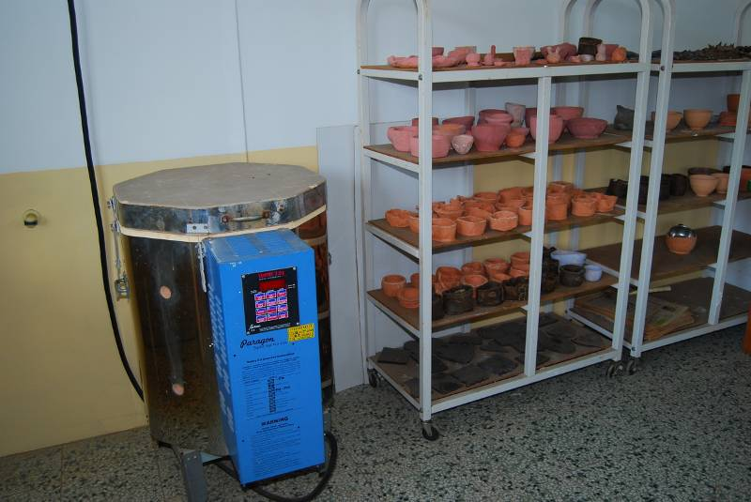

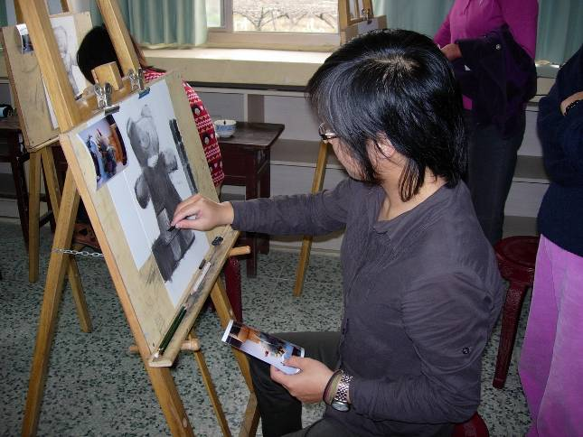

- 學府藝廊與中廊、一二樓走廊設有展示櫃、繪畫展示架等設備。
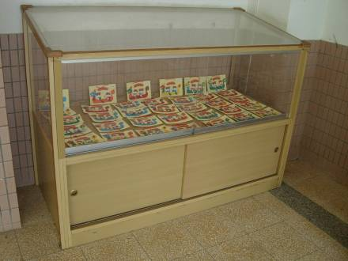

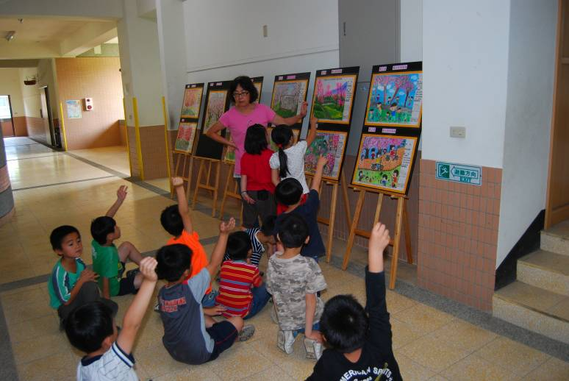

設施規劃及教具
1.班班備有電腦、DVD、CD音響，且學校準備媒體車、單槍投影機、數位相機、DV，供教師教學使用。
2.繪畫教室設有畫架30套，供教師研習、學生繪畫學習之用。
3.美勞教室設有專用桌椅，陶藝工具、轆轤、電窯等設備。

三、方案發展實施歷程：包括未來實施運作之人力配置、年度教學主題計劃、融入學校本位課程規劃、結合當地藝術家、駐校藝術家或專業藝文團體等相關配套計畫等。

（一）、教學對象：

- 全校教師參與週三進修研習活動
- 三至六年級學生由藝術家與學校教師進行協同教學。
- 全校教師進行學校本位課程編輯活動。

（二）、課程計畫
【101年度10~12月 課程計畫】
單元名稱 | 年級 | 教學內容 | 材料及工具 | 教學時間 | 實施方式
認識植物 | 三、四年級 | 認識校園可染植物 彩繪並紀錄其特性 可用染材部位 可染出之色系 | 修枝剪 繪圖本 色鉛筆或彩色筆 | 4小時 | 10001  由藝術家和本校老師共同教學。
染色技法(絞染 )(綁染) | 三、四年級 | 採集校園內掉落鳳木枝葉 並煮成染液 染出 獨一無二的美麗方巾 | 剪刀 彈珠 、夾子 攪拌棒、不銹鋼鍋 小臉盆 鳳凰木枝葉橡皮筋 棉布方巾 | 4小時 | 10001  由藝術家和本校老師共同教學。
各種技法應用 (集體創作) | 三、四  年級 | 洋蔥染 複染方法 | 剪刀 冰棒棍 夾子 攪拌棍 不鏽鋼嘓 明礬 棉布大方巾 洋蔥皮 | 4小時 | 10001  由藝術家和本校老師共同教學。
認識植物 | 五、六年級 | 認識校園可染植物 並彩繪紀錄其特性 可用染材部位 =可染出之色系 | 修枝剪 繪圖本 色鉛筆 | 4小時 | 10001  由藝術家和本校老師共同教學。
染色技法(雲染 夾染) | 五、六年級 | 印度橡膠樹染 及媒染劑的應用 | 剪刀 冰棒棍 夾子 攪拌棍 不鏽鋼鍋 明礬 橡膠樹枝葉 棉方巾 | 4小時 | 10001  由藝術家和本校老師共同教學。
各種技法應用 (集體創作) | 五、六  年級 | 洋蔥染 複染方法 | 剪刀 冰棒棍 夾子 攪拌棍 不鏽鋼嘓 明礬 棉布大方巾 洋蔥皮 | 4小時 | 10001  由藝術家和本校老師共同教學。

2.融入藝術與人文領域的上課週課表
【三、四年級】
單元名稱 | 年級 | 教學時間 | 上課教師 | 節次 | 融入領域
認識植物 | 三、四 | 101.10.22  星期一 | 巫育瑋  葉嘉芸 | 三、四 | 藝術與人文
認識植物 | 三、四 | 101.10.25  星期四 | 巫育瑋  葉嘉芸 | 二、三 | 藝術與人文
染色技法  (絞染 )(綁染) | 三、四 | 101.10.29  星期一 | 巫育瑋  葉嘉芸 | 三、四 | 藝術與人文
染色技法  (絞染 )(綁染) | 三、四 | 101.11.01  星期四 | 巫育瑋  葉嘉芸 | 二、三 | 藝術與人文
各種技法應用  (集體創作) | 三、四 | 101.11.05  星期一 | 巫育瑋  葉嘉芸 | 三、四 | 藝術與人文
各種技法應用  (集體創作) | 三、四 | 101.11.08  星期四 | 巫育瑋  葉嘉芸 | 二、三 | 藝術與人文

【五、六年級】
單元名稱 | 年級 | 教學時間 | 上課教師 | 節次 | 融入領域
認識植物 | 五、六 | 101.10.22  星期一 | 黃育洧  葉嘉芸 | 五、六 | 藝術與人文
認識植物 | 五、六 | 101.10.26  星期五 | 黃育洧  葉嘉芸 | 五、六 | 藝術與人文
染色技法  (雲染 夾染) | 五、六 | 101.10.29  星期一 | 黃育洧  葉嘉芸 | 五、六 | 藝術與人文
染色技法  (雲染 夾染) | 五、六 | 101.11.02  星期五 | 黃育洧  葉嘉芸 | 五、六 | 藝術與人文
各種技法應用  (集體創作) | 五、六 | 101.11.05  星期一 | 黃育洧  葉嘉芸 | 五、六 | 藝術與人文
各種技法應用  (集體創作) | 五、六 | 101.11.09  星期五 | 黃育洧  葉嘉芸 | 五、六 | 藝術與人文

【102年度 3~6月 課程計畫】
單元名稱 | 年級 | 教學內容 | 材料及工具 | 教學時間 | 實施方式
藍染植物介紹與栽種(木藍) | 三、四年級 | 認識藍染植物 了解打籃 建藍方法 種植木藍觀察紀錄木藍成長過程 培養對植物感情 | 鋤頭 圓鍬 木藍幼苗 (浣溪紗提供) | 4小時 | 10002  由藝術家和本校老師共同教學。
藍染技法 綁染(豆干綁) 夾染 | 三、四年級 | 藍染作品設計  (頭巾) | 藍染液 剪刀 冰棒棍 棉布方巾 冰棒棍 橡皮筋 棉線 | 4小時 | 10002  由藝術家和本校老師共同教學。
各種技法應用(團體創作) | 三、四  年級 | 應用綁染 夾染 蠟染 絞染等技法 各班做出一個創意藍染品 | 藍染液 剪刀 冰棒棍 棉布方巾 竹筷橡皮筋 棉線 煮蠟鍋 毛筆 | 4小時 | 0002  由藝術家和1本校老師共同教學。
藍染植物介紹與栽種 (馬藍) | 五、六年級 | 認識藍染植物 了解打籃 建藍方法 種植馬藍觀察紀錄馬藍 成長過程 培養對植物感情 | 藍染液 剪刀 冰棒棍 棉布方巾 冰棒棍 橡皮筋 棉線 | 4小時 | 10002  由藝術家和本校老師共同教學。
藍染技法(蠟染) | 五、六年級 | 藍染作作品設計(門簾) | 藍染液 剪刀 冰棒棍 棉布方巾 冰棒棍 橡皮筋 工棉線 煮蠟鍋 毛筆 | 4小時 | 10002  由藝術家和本校老師共同教學。
各種技法應用(團體創作) | 五、六  年級 | 應用綁染 夾染 蠟染 絞染等技法 各班做出一個創意藍染品 | 藍染液 剪刀 冰棒棍 棉布方巾 竹筷橡皮筋 棉線 煮蠟鍋 毛筆 | 4小時 | 0002  由藝術家和1本校老師共同教學。
作品分享 心得報告 成果展示 | 三~六  年級 | 佈展的方式  將作品陳列方法 | 陳列展示架 桌子 繩子 夾子 | 4小時 | 0002  由藝術家和1本校老師共同教學。

【三、四年級】
單元名稱 | 年級 | 教學時間 | 上課教師 | 節次 | 融入領域
藍染植物介紹與栽種(木藍) | 三、四 | 102.03.05  星期一 | 巫育瑋  葉嘉芸 | 三、四 | 藝術與人文
藍染植物介紹與栽種(木藍) | 三、四 | 102.03.07  星期四 | 巫育瑋  葉嘉芸 | 二、三 | 藝術與人文
藍染技法 綁染(豆干綁) 夾染 | 三、四 | 102.03.12  星期一 | 巫育瑋  葉嘉芸 | 三、四 | 藝術與人文
藍染技法 綁染(豆干綁) 夾染 | 三、四 | 102.03.14  星期四 | 巫育瑋  葉嘉芸 | 二、三 | 藝術與人文
各種技法應用(團體創作) | 三、四 | 102.03.19  星期一 | 巫育瑋  葉嘉芸 | 三、四 | 藝術與人文
各種技法應用(團體創作) | 三、四 | 102.03.21  星期四 | 巫育瑋  葉嘉芸 | 三、四 | 藝術與人文
作品分享 心得報告 成果展示 | 三、四 | 102.03.26  星期一 | 巫育瑋  葉嘉芸 | 二、三 | 藝術與人文

【五、六年級】
單元名稱 | 年級 | 教學時間 | 上課教師 | 節次 | 融入領域
藍染植物介紹與栽種 (馬藍) | 五、六 | 102.03.05  星期一 | 巫育瑋  葉嘉芸 | 五、六 | 藝術與人文
藍染植物介紹與栽種 (馬藍) | 五、六 | 102.03.08  星期五 | 巫育瑋  葉嘉芸 | 五、六 | 藝術與人文
藍染技法  (蠟染) | 五、六 | 102.03.12  星期一 | 巫育瑋  葉嘉芸 | 五、六 | 藝術與人文
藍染技法  (蠟染) | 五、六 | 102.03.15  星期五 | 巫育瑋  葉嘉芸 | 五、六 | 藝術與人文
各種技法應用  (團體創作) | 五、六 | 102.03.19  星期一 | 巫育瑋  葉嘉芸 | 五、六 | 藝術與人文
各種技法應用  (團體創作) | 五、六 | 102.03.22  星期五 | 巫育瑋  葉嘉芸 | 五、六 | 藝術與人文
作品分享 心得報告 成果展示 | 五、六 | 102.03.26  星期一 | 巫育瑋  葉嘉芸 | 五、六 | 藝術與人文

（三）、實施方式

- 101年度教學，以植物染與簡單創作為主，將學生帶入門。
- 102年度教學，以藍染與進階創作為主，做進階之染布創作。
- 安排中高年級學生分組教學與集體創作之學習課程。
- 安排綜合活動時間，配合參訪當地藝術工作坊的活動與成果。
- 101、102年度各辦理校內成果展覽一場次，並配合分區辦理各校之成果與觀摩。

（四）、教師成長

- 101、102年度各排定一場週三教師進修活動，由藝術家擔任講座，全校教師參與研習，將本年度學生學習之課程操作一遍，以為協同教學之基礎。

- 計畫預期績效

（一）落實九年一貫『藝術與人文』學習領域課程的實施，進而統整各學習領域教學，提升學生學習成效。
（二）透過藝術與人文教學活動，發展感受性的情意教學，豐富學生的美感經驗外，陶冶學生的性情，豐富學生的生命。
（三）透過教師群與藝術家共同討論設計課程，進行協同教學，以提升「藝術與人文」領域的教學內涵與品質。
（四）提供師生實際的體驗，體認視覺藝術教學的形式與內容，並增進藝術欣賞與創作能力。
（五）結合藝術家及本校教師群，深化學校本位藝術與人文課程之推展，並建立藝術與人文教學的創新及永續發展。
（六）藉由駐校藝術家的活動推展，培訓藝術種子教師與學生，讓藝術教育的散播層面更深廣，讓藝術走入師生生活，並能體會處處是美，並進而嘗試創作。
（七）結合國立臺灣藝術教育館建置之「藝術與人文媒合平台藝拍即合網站」，協助將學校藝文師資、藝術家與專業藝文團體資源結合，深耕學校本位藝術與人文課程，提升學校藝術與人文教學品質。

五、永續經營：未來學校藝術與人文經營的願景、整合社區各方資源或企業認養及健全推動運作規劃及自籌財源的規劃。（100學年度辦理學校今年度繼續相同類門申辦者，請簡要檢附年度相關活動實施成效及未來永續規劃情形）
- 藝術與人文課程是一個最自然、最有機會統整教學的領域，本校藝文課程的師資結構仍屬普通學科與音樂專長為背景的教師為主，有鑑於藝術與人文師資的不足，特於此計畫邀請具有視覺藝術專長的藝術家進駐校園，擔任本校一至六年級藝術與人文課程與教學的老師，以彌補教師專業不足的困難。讓學生有機會拓展藝術的視野，學校教師團隊也有協同教學與增能的機會。

- 結合國立臺灣藝術教育館建置之「藝術與人文媒合平台藝拍即合網站」，協助將學校藝文師資、藝術家與專業藝文團體資源結合，深耕學校本位藝術與人文課程，提升學校藝術與人文教學品質。

- 本校於101、102年度，經本校藝文深耕研究小組討論後，決定以配合社區之「植物染、藍染」為發展主軸，來進行101、102年度之深耕教學。

六、執行進度
臺中市新社區東興國民小學101年度
推動「藝術與人文領域教學深耕計畫」計畫期程進度表
學年度  行動策略 | 101  年  08  月 | 101  年  09月 | 101  年  10月 | 101  年  11月 | 101  年  12月
- 召開藝文深耕研究小組
二、撰擬推動計畫
三、與藝術家討
論課程內容
四、課程實施
六、成果發表
七、成果提報及經費核結

臺中市新社區東興國民小學102年度
推動「藝術與人文領域教學深耕計畫」計畫期程進度表
學年度  行動策略 | 101  年  08  月 | 101  年  09月 | 101  年  10月 | 101  年  11月 | 101  年  12月 | 102  年  01  月 | 102  年  02月 | 102  年  03月 | 102  年  04月 | 102  年  05月 | 102  年  06月 | 102  年  07月
召開藝文深耕研究小組
二、撰擬推動計畫
三、與藝術家討
論課程內容
四、課程實施
六、成果發表
七、成果提報及
經費核結

七、經費預算表

臺中市101學年度辦理教育部藝術與人文領域教學深耕整體計畫
東興國民小學經費概算表
經費項目 |  |  | 單價 | 數量 | 金額 | 說明
鐘點費 | 班級協同教學  教學鐘點費 |  | 800 | 24小時 | 19,200
鐘點費 | 教師週三進修  教學鐘點費 |  | 800 | 2小時 | 1,600
印刷費 |  |  |  |  | 1,200
雜支 |  |  | 1,000 | 1 | 1,000
合 計 |  | 23,000
總計金額： |  | 貳萬參仟圓整

臺中市102學年度辦理教育部藝術與人文領域教學深耕整體計畫
東興國民小學經費概算表
經費項目 |  |  | 單價 | 數量 | 金額 | 說明
鐘點費 | 班級協同教學  教學鐘點費 |  | 800 | 28小時 | 22,400
鐘點費 | 教師週三進修  教學鐘點費 |  | 800 | 3小時 | 2,400
印刷費 |  |  |  |  | 1,800
雜支 |  |  | 1,000 | 1 | 1,400
合 計 |  | 28,000
總計金額： |  | 貳萬捌仟圓整

八、整體計畫特色

- 學校行政與教師均以積極的態度來推動藝文深耕教學，從事先的規劃、往年實施困難點之修正，並逐一落實完成。
- 教師成長排在週三進修時間，依學生課程實際操作與教學，而課程亦結合社區的藝術家來進行，給學生多元的學習。
- 課程依據學生年齡、各方面之發展來設計、課後亦自行設計問卷來當作學生學習後的檢測。另將施測結果的分析製作成圖表以為後續參考。
- 藝拍即合網站確實登錄與結案，並提出網站設計與操作的問題。
- 編織課程是屬於工藝性的課程，對學生的耐心培養很有幫助，在進行創作時也可以幫助學生沈澱心情、穩定情緒。
- 鼓勵學校同仁進行相關之行動研究，將教學帶到另一個更高的層次。
附件1-5
授 權 書
學校名稱：臺中市新社區東興國民小學
方案名稱 | 心在地-草木染-東興情
茲授權教育部及臺中市政府為宣傳活動得以各種方式、永久、不限地區，重製、編輯、改作、引用、公開展示、公開陳列、公開播送、公開上映、公開傳輸、重新格式化、散布參賽作品，並得再授權他人使用。

授權人簽章：

中華民國 101 年 10 月01 日
備 註 | 1.請以正楷文字填寫資料於表格空白處。  2.授權人請填本方案主要代表人員。

附件1-6

附件四
初 審 表
縣市政府全銜 | 臺中市政府 |  |  |  |  |  | 初審序位
初審意見
申請補助金額 | 101年 | 新台幣23,000元整 |  |  |  |  |  |  | 102年 |  |  |  | 新台幣28,000元整
核定補助經費 | 101年
聯絡人姓名 | 任允松 |  |  | 職稱 | 教務主任 |  |  | 電話 |  | 25811467#082
申 請 單 位 資 料
申請學校名稱 | 臺中市新社區  東興國民小學 |  |  |  | 校長姓名 | 王金榮
藝文老師姓名 | 葉嘉芸 |  |  |  | 學校地址 | 426臺中市新社區東興里興社街一段國校巷13號
聯絡人 | 任允松 |  |  |  | 電話 | 25811467#082
聯絡人 |  |  |  |  | mail | song@dxps.tc.edu.tw
填報人 |  |  | 科 長 |  |  |  |  |  |  |  |  | 覆 核
任允松

附件四
繳交審核文件規定：
- 繳交期限:101年10月2日（星期二）前送達大里區美群國小。
- 附件表格請從網路上下載http://www.tc.edu.tw/
- 繳交資料信封袋內容如下：（書面審查資料乙式5份及電子檔光碟乙份）。
書面審查資料乙式5份及電子檔光碟乙份
項目 | 繳交  資料 | 說明 | 備註
書面資料及  電子檔光碟 | 封面 | 請務必在文件封面右上角，用文書軟體(如word)檔的頁首/頁尾方式，依序打上編號(留白，由承辦單位填寫)、學校、方案名稱，以利評審作業進行。 | （附件1-1）
書面資料及  電子檔光碟 | 報名表 | 主要聯絡人資料務必填寫，方案名稱名稱以15字為上限，團隊名稱長度以10字（含標點符號）為上限。 | （附件1-2）
書面資料及  電子檔光碟 | 簡介表 | 以A4直式橫書3頁為上限，新細明體，12號字繕打，單行間距。 | （附件1-3）
書面資料及  電子檔光碟 | 方案全文 | 以A4直式橫書，新細明體，除標題16號字外，其餘以12號字繕打，單行間距，內容應與口頭發表一致，含圖片以20頁為上限。 | （附件1-4）
書面資料及  電子檔光碟 | 授權書 | 教學團隊成員代表填寫並簽名蓋章。(請繳交正本一份，不需裝訂成冊) | （附件1-5）
書面資料及  電子檔光碟 | 初審表 | 12號字繕打。(請繳交正本一份，不需裝訂成冊) | （附件1-6）
以上資料請裝訂成冊乙式5份以及製作電子檔光碟一份郵寄到臺中市大里區美群國小(10月2日前寄達或送達;請註明藝術與人文教學深耕審查資料)

